C6.5 | Lire et construire un croquis et sa légende
CROQUIS DES ESPACES AGRICOLES FRANÇAIS
Consigne : Construisez la légende du croquis sur les espaces agricoles français avec les informations suivantes : Importations / Cultures spécialisées / Elevage intensif / Polyculture et élevage peu productifs / Exportations / Grandes cultures productives.
1. Identifiez les figurés et les couleurs sur le croquis page 237 afin de construire votre légende et les reporter sur le croquis ci-dessous
2. Reproduisez les couleurs ou figurés utilisés sur le croquis et associez les aux informations données ci -dessus puis classez les dans la bonne rubrique de la légende.
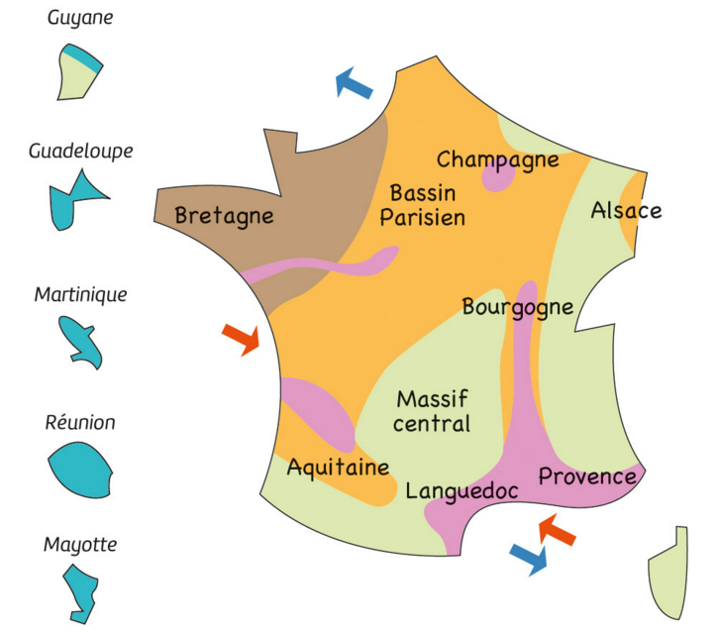

LEGENDE

